Oversigt



## **Stenmosevej 6y –. Matr. Nr. 02a, moselodden**

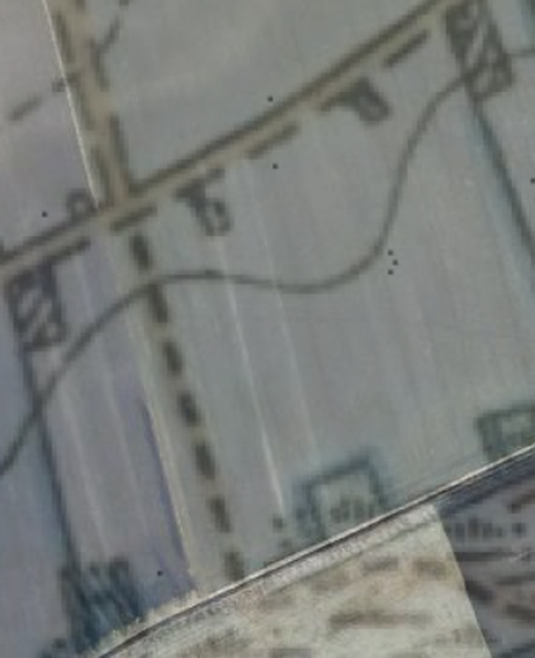

|  |  |  |  |
| --- | --- | --- | --- |
| **Periode** | **Ejer** | **Bruger** | **Noter** |
| 1820-1829 | Bøstrup | Claus Olesen, lejehusmand | 02a består af 2 lodder |
| 1829-1843 | Bøstrup | Hans Nielsen, lejehusmand | 02a består af 2 lodder |
| 1843-1874 | Bøstrup | Store Niels Jensen, lejehusmand | 02a består af 2 lodder |
| 1874-1879 | Bøstrup | Store Niels Jensen, Arvefæster | 02a består af 2 lodder |
| 1979-1883 | arvefæstskøde | Enke Christiane Simonsdatter | Aftægtshus på moselodden |
| 1881 | Enken gift med | Lars Pedersen fra matr. Nr 02c | 02a og 02c samlet |
| 1882 | Lars Pedesen | Til Vilh. Peder Jespersen | Sælger 02c |
| 1883- ?? | 02a | Moselodden er bebygget | Hus på lejekontrakr/ aftægt |
|  |  |  |  |
|  |  |  |  |
|  |  |  |  |
|  |  |  |  |
|  |  |  |  |
|  |  |  |  |